QZAS 泉州市标准化协会
首页 | 机构简介 |  | 标准资讯 | 标准技术服务 |  | 编码技术服务 | 标准培训 | 标准技术委员会查询 |  | 会员之家 | 联系我们
邮箱登陆入口
协会概况 |  | 标准资讯 更多 |  |  | 标准公告： 更多 |  |  |  | 标准在线服务咨询  QQ：  服务热线：0595-28772168
协会简介
协会章程
组织机构
交通位置图
秘书处 |  | 标准法规： 更多 |  |  | 科技扶持政策 更多
行政部 |  | 泉州市实施标准技术战略专业服务平台 |  |  |  |  |  |  | 标准查新、查询服务
标准咨询部
编码服务部 |  | 美丽乡村规划建设标准专业服务平台 |  |  |  |  |  |  | 企业标准编制与服务
标准培训部
项目合作部 |  |  |  |  |  |  |  |  | 标准翻译专业服务
 |  | 标准合作交流： 更多 |  |  | ENA条形码注册应用技术服务平台
标准分会
 |  |  |  |  |  |  |  |  | 标准水平评价服务
纺织服装标准分会 |  | 标准化知识 更多 |  |  | 产品标准测试机构查询与服务 |  |  |  | 定题项目标准服务
制鞋皮革标准分会
机械电子标准分会
化工塑料标准分会 |  |  |  |  | 标准工程师论坛 更多 |  |  |  | 标准制修订征求意见专栏
食品包装标准分会
条码技术与应用分会
墙体材料标准分会
主管单位：泉州市科协技术协会 协作单位：泉州市标准化研究所 国际标准组织 ISO IEC ITU CAC ASTM JIS DIN EN
日期显示 泉州市标准化协会 版权所有 备案序号 地址： 邮政编码
产品标准测试机构查询与服务（可直接链到中国检测资源平台）
http://www.testingdb.cn/trcn/
标准技术委员会查询（可直接链到标准委员会网）
http://www.sac.gov.cn/SACSearch/search?channelid=61613
ENA条形码注册应用技术服务平台

业务办理

表格下载
- 中国商品条码系统成员注册登记表
- 中国商品条码系统成员续展登记表
- 中国商品条码系统成员注销登记表
- 中国商品条码系统成员信息变更登记表
- 中国条码技术与应用协会团体会员登记表
- 印刷资格认定变更登记表
- 中国商品信息服务平台商品条码会员卡申...
- 中国商品条码系统成员拆分登记表
- 收费管理
- 办理商品条码
  - - 注册 - 续展 - 变更
- 办理统一产品编码
- 办理全球位置码(GLN)
- 办理二维条码
- 办理产品电子代码（EPC）
- 办理资产标识代码
- 办理全球服务关系代码
- 办理自行车企业代码
- 办理动物管理者代码

在线续展
- 条码检验与校准 RFID测试与认证 条码印刷资格认定

办理商品条码-注册

注册
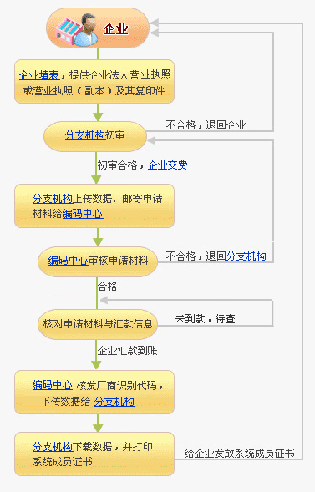

续展
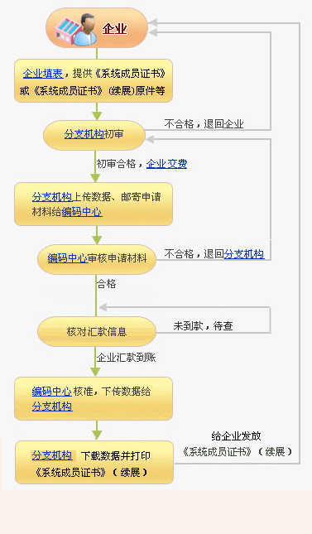

变更
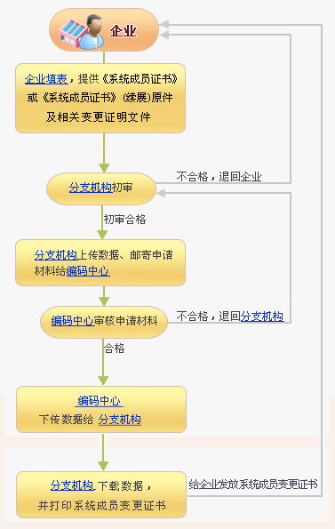

泉州市实施标准技术战略专业服务平台
试点企业
泉州市高新企业
泉州市科技小巨人企业
美丽乡村规划建设标准专业服务平台
标准规范
各地经验
标准分会
分会正在筹备、栏目建设中、欢迎加入并提出建议和意见

